普天御玺销售小程序使用指南

普天御玺销售小程序的目的是帮助终端客户、分销代理和销售经理管理订单、客户、团队和收益。
我们依次说明三种角色的使用。
首先说明终端客户的使用。

终端客户
终端客户的登录方式。

1.搜索小程序“普天御玺”一键登录商城。
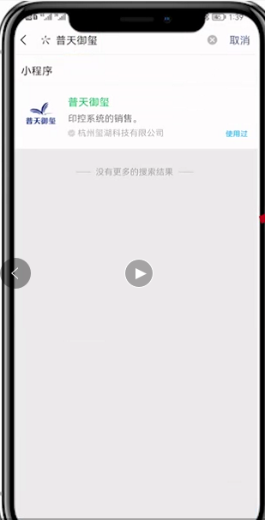
2.通过上级用户分享的商品链接登录。
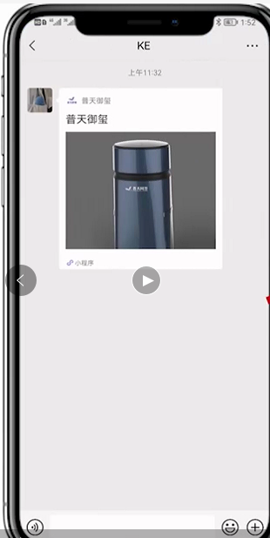
3.通过上级用户展示的二维码，用微信扫码登录商城。

商品购买

客户登录后，从我的页面跳转到首页，点击所需商品，终端客户在商品详情可以查看商品图片、商品介绍、规格、参数、包装、售后，点击立即购买，可以填写配送地址支付购买。可选择是否设置为默认收货地址以及购买数量。
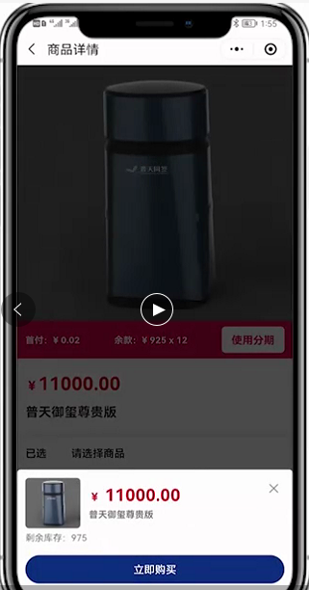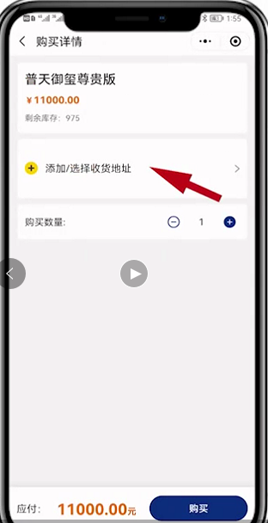

分期管理
选择微信全额支付，也可选择分期购买，也可以在最开始的商品页面选择分期购买，所进入的选择都是一样的。
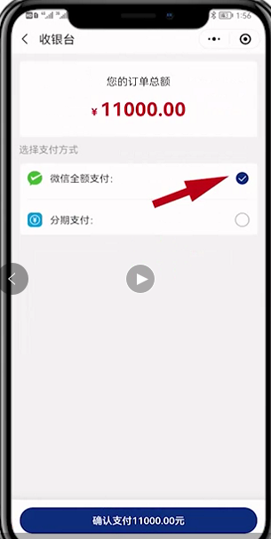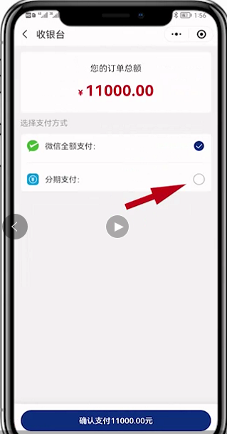

分期后也可以提前还款。回到“我的”进入分期管理，可看到剩余还款金额、分期数、还款日期、立即还款是还清剩余全部金额，提前还款是提前还清再下一个还款日的欠款。点击所要还款项目，跳转微信支付，输入微信支付密码即可完成所需还款。
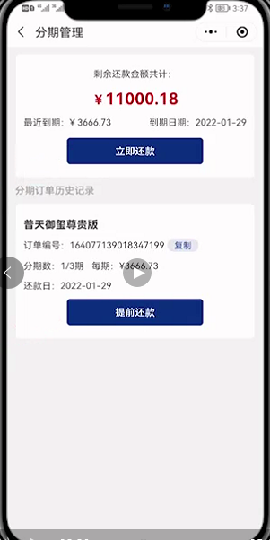

其次说明分销代理的使用。
分销代理
分销代理登录方式
1.搜索小程序普天御玺，一键登录商城。点击商城右下角我的进入分销代理。
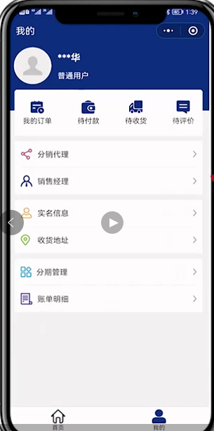
2.通过上级用户分享的商品链接登录。点击红色小字阅读协议。点击同意并实名认证。实名认证步骤稍后详解。
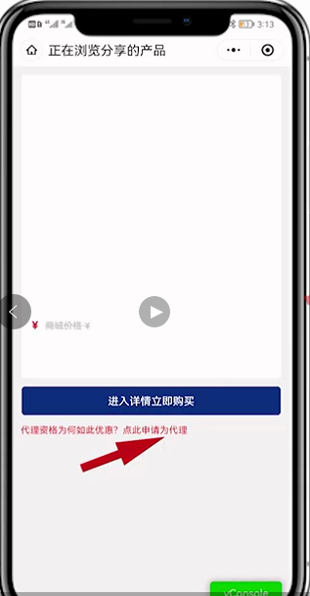
3.通过上级用户展示的二维码，用微信扫描登录商城，点击右下角我的，然后可以进入分销代理，从右下角我的点击进入分销代理后，申请成为代理商。
先需要实名认证，点击确认，查看代理规则，点击下方同意并且实名认证。
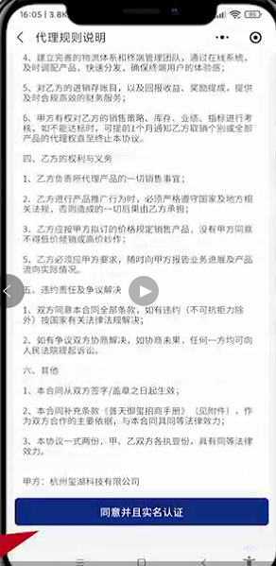

成为分销代理

接着点击识别身份证人像面，可选择拍照或者相册上传。然后选择识别身份证、国徽面，可选择拍照或者相册上传身份信息。它会自动识别出来，点击下一步人脸识别，点击开始验证。长按录像。点击提交，认证成功，点击确定，选择添加您的区块链电子签名，点击提交。
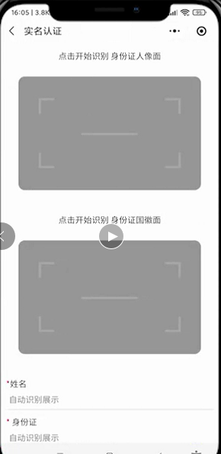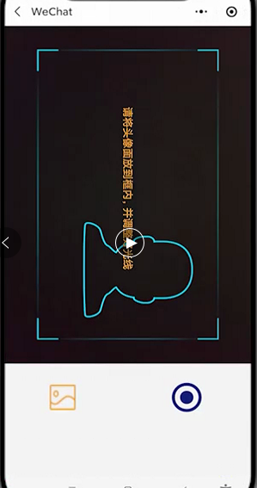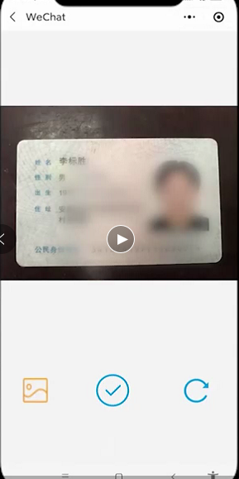

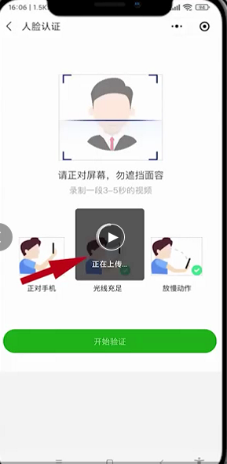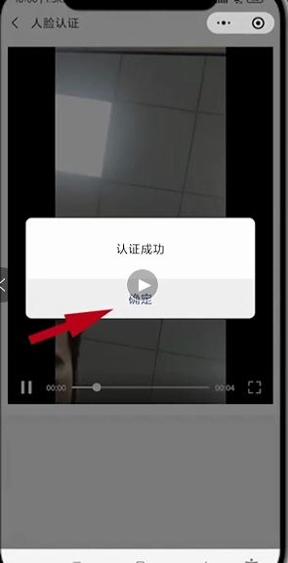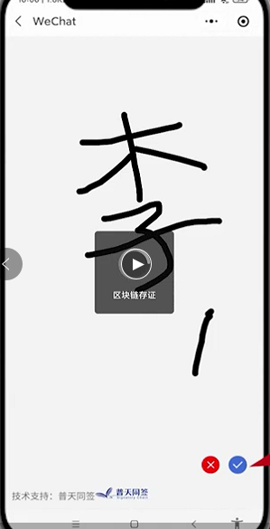

查看代理合同。点击返回，选择成为代理商，回到我的页面，进入分销代理，已成功成为代理商。

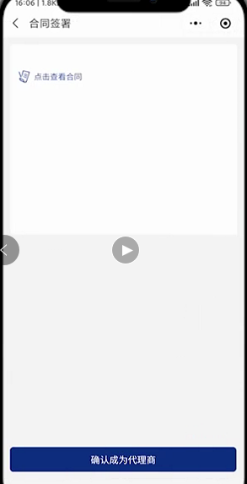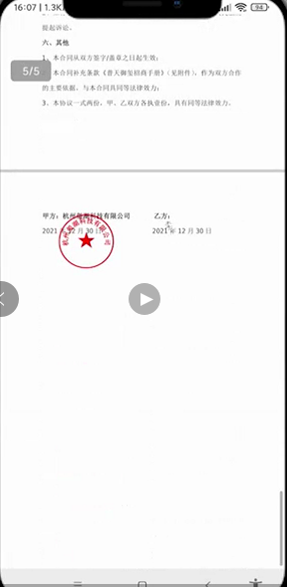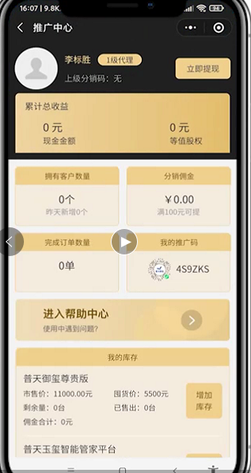

成为代理商之后，进入分销代理，可以选择增加自己所选商品的库存，选择下方我的库存中所需增加库存的产品点。增加库存，点击立即购买，选择所需数量，点击购买，支付成功。回到我的库存，可看到剩余量。
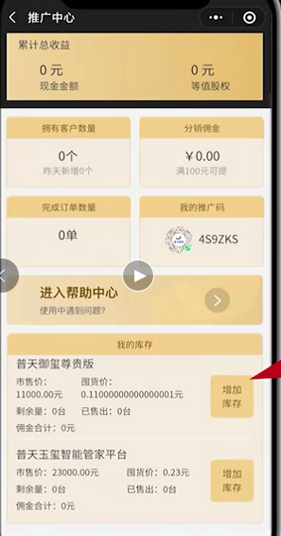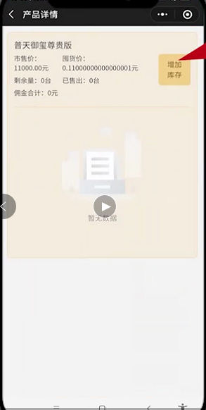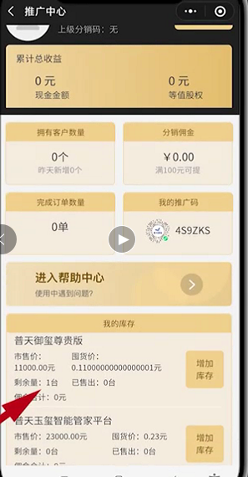
订单管理
在推广中心可以查看完成订单数量，点击进入我的订单，可查看昨日、今日累计订单。
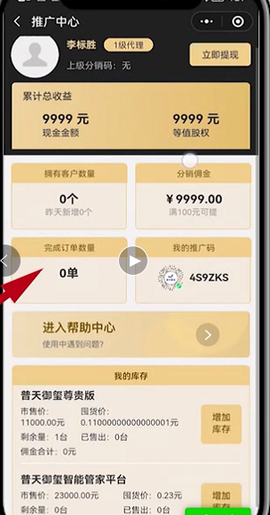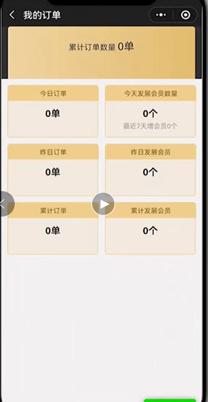
客户管理
发展客户，进入我的推广码，点击分享给朋友，可将推广链接推广给微信朋友。此时也可展示出二维码，供下级用户扫描登录商城直接购买或点击申请为代理下
级客户。
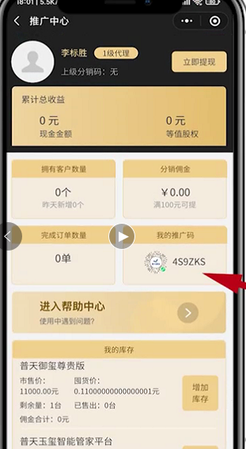
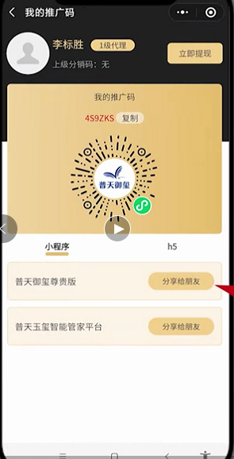
产生购买之后在推广中心，点击拥有客户数量进入我的客户，可以查看分销商客户和终端客户的购买记录。
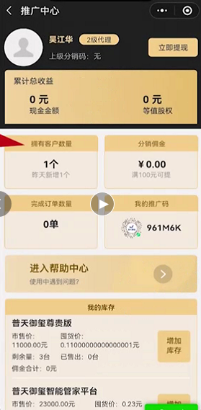
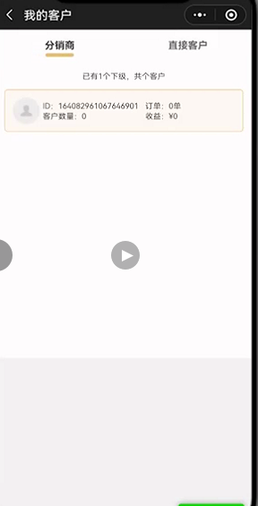
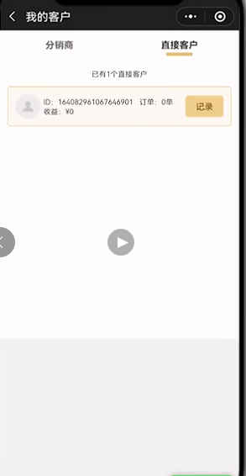

团队管理
在推广中心可以查看上级分销码和我的推广码，拥有客户数量里可以查看下级分销商和终端客户，他们都是团队成员，在完成订单数量里可以查看发展的会员数量。
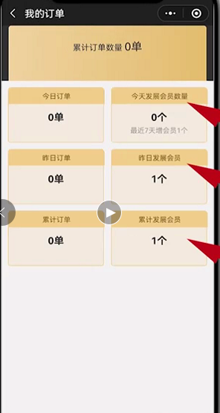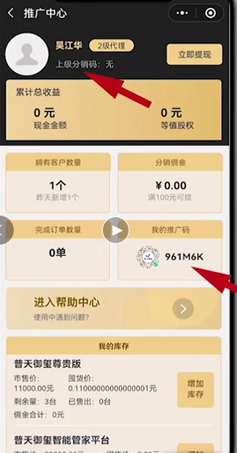

收益管理
点击推广中心的分销佣金，可以查看今日、昨日累计收益，还有可提现金额。需要提醒的是，至少有一个库存才能积累收益。在推广中心点拥有的客户数量，进入我的客户可以查看客户每笔订单的奖励。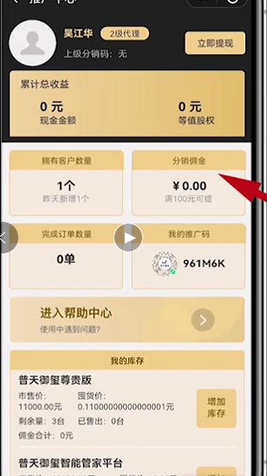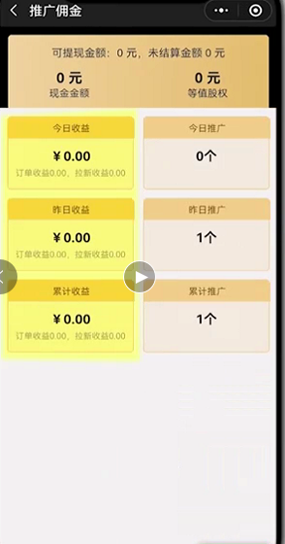
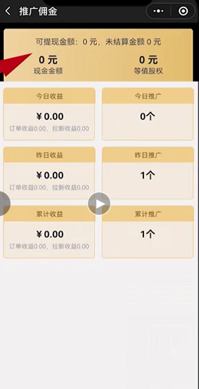
最后如果需要提现，点右上角立即提现，添加银行卡即可申请提现。

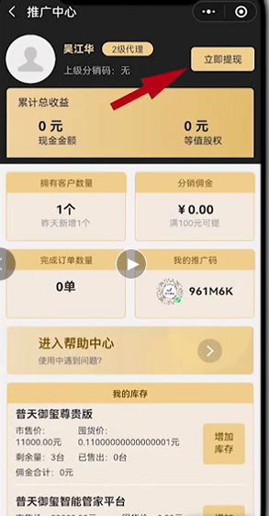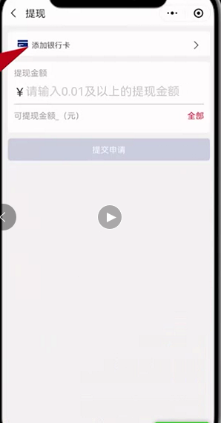

最后我们来了解销售经理的使用过程。

销售经理

登录方式：搜索小程序普天御玺一键登录商城，点击右下角我的进入销售经理，登录账户密码即可登录成功。
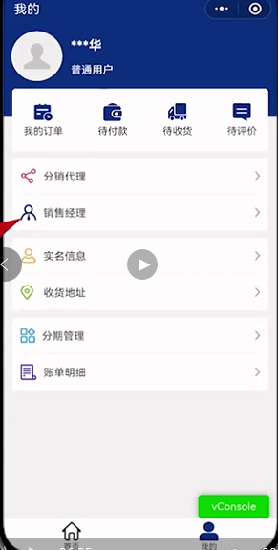

一、订单方面 操作跟分销代理的一样，在推广中心可以查看完成订单数量，点击进入我的订单，可查看昨日、今日、累计订单。

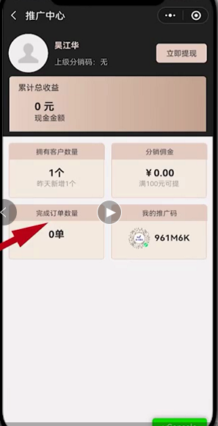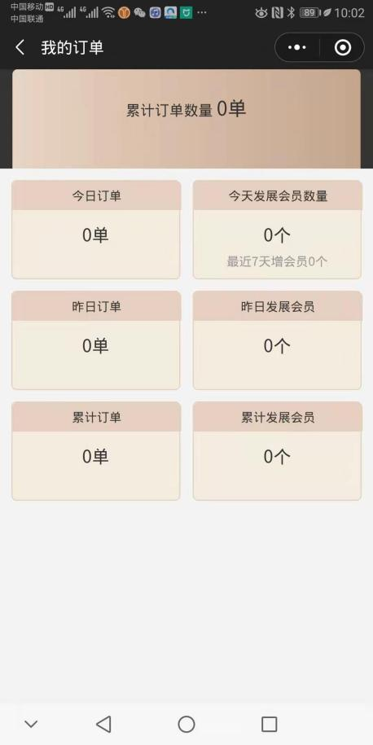

二、客户管理
同分销代理角色一样，每个销售经理也可以发展数量无限但层级只限一级的分销代理。他还可以发展团队下级——销售经理，也是数量无限但层级只限一级。
点击拥有客户数量，可见分销商、终端客户、团队下级这三种客户。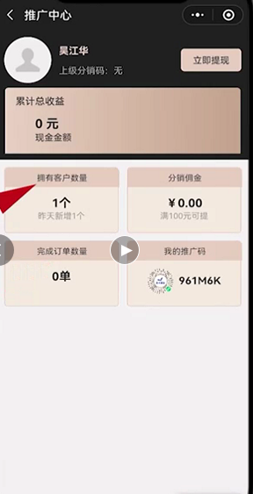
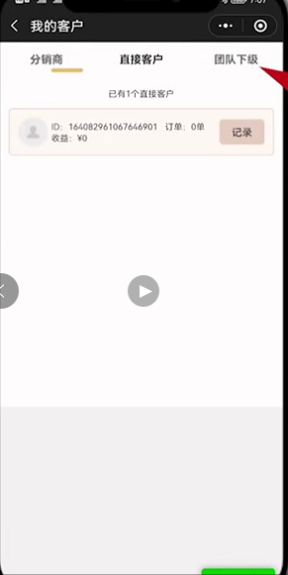
三、团队管理
三类客户也都是团队会员。点击完成订单数量可以查看发展的会员数量。

四、收益管理 点击分销佣金，可以查看终端客户、分销代理、下级团队销售经理给他带来的佣金。
（完）

